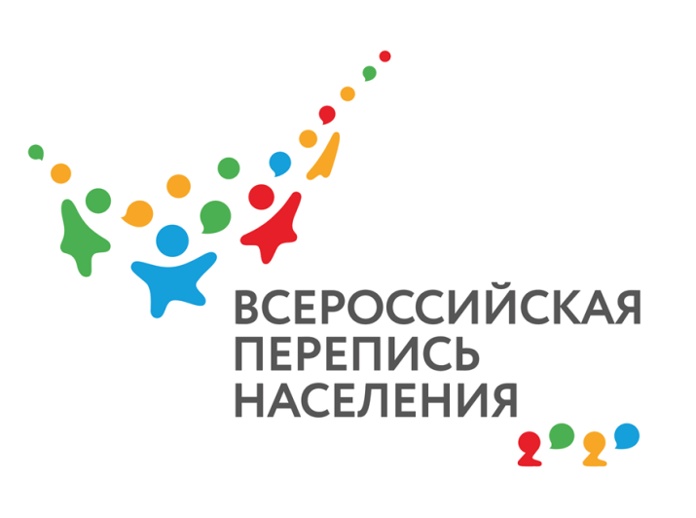

**Зачем проводят перепись, если есть данные ЗАГСа и МВД?**  
Ответ:  
Органы ЗАГС, МВД и другие действительно ведут свои регистры. Но ни один не содержит данные, которые собирают во время переписи. Например, ЗАГС регистрирует бракосочетания, разводы, рождения и смерти. Но не все пары женятся или разводятся официально. Из документов ЗАГСов не узнать фактическое количество и состав семей в районе или городе.  
  
Люди часто не живут по адресу официальной регистрации. Если считать население по административным данным, которые есть у МВД, информация о численности будет далека от реальности.  
  
Сведений о национальности, владении языками и образовании вообще нет ни в одной базе. Их можно получить только в ходе переписи.  
  
Перепись населения — источник уникальных данных, на основе которых принимают важные государственные решения. Например, формируют бюджеты всех уровней, планируют демографическую поддержку и даже принимают решение о прокладке новых дорог.

Уполномоченный ВПН-2020 Е.Г. Скрылева